Lab4实验报告

221220113

4.1完善scanf

在lib/syscall.c中找到scanf的定义，其间接调用了需要实现的syscallReadStdIn。

根据scanf中调用syscall的方法，对对应的参数做操作即可。

需要注意的是，如果Device[STD_IN].value == 0，说明没有输入需要阻塞，相应的需要在keyboardHandle中增加一个唤醒操作。

最终4.1测试如下：

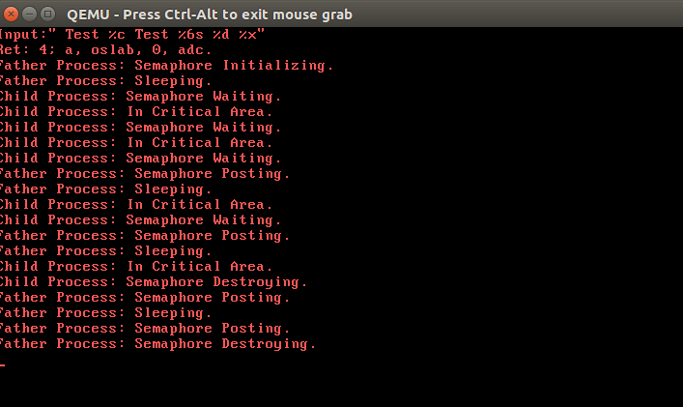

4.2 实现信号量

完善irqHandle中的相关函数即可，测试结果如上，分析：

Sem初始化value=2，子进程首先进行wait，子进程wait第三次时value<0，阻塞等待parent post。接下来parent post，child wait依次进行两次，然后child进程结束，parent独占时间片进行两次post，结束。

4.3 完成生产者消费者问题

本次实验不要求实际操作缓冲区，只需要输出一段文字即可，所以并不实际需要mutex，但是还是保留下来mutex，以表示实际操作缓冲区时的临界区。

将缓冲区大小设为8，即full_buffers初始化0，empty_buffers初始化8。

测试如下：

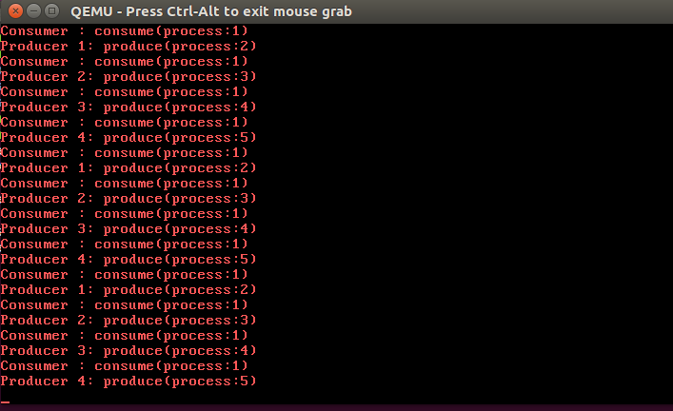

截取了比较靠后的输出。

实际上，在开头处还有连续8个produce。